Drage učenke in učenci, spoštovani starši.

Pred vami so navodila za delo pri predmetu angleščine za deseti teden. Upam, da ste zdravi. Obsega vsebine za dve šolski uri, in sicer za teden od 25 5. do 29. 5. 2020.
Delo si lahko razporedite sami.

Za vsa vprašanja sem na voljo po elektronski pošti: kovacic.tamara.os@gmail.com. Nanj mi pošljite slike opravljenih nalog (to velja za tiste, ki takšno možnost imate), z ostalimi se slišimo po vibru.

Za lažje in bolj pregledno delo je spodaj tabela, v kateri je povzeto, katere naloge mi pošljite v pregled

Uspešno delo.

Tamara Kovačič

NALOGE, KI MI JIH POŠLJETE V PREGLED TA TEDEN: | TO NAREDITE VSI:  - delovni list (osmosmerka)  - zapis v zvezek  - delovni zvezek stran 57  DODATNO (kdor želi):  - križanka  - branje besedila + naloge

- URA
Rešite delovne liste, če nimate možnosti tiskanja pa besede prepišite in narišite v zvezek.
- K besedam pripišite besede iz okvirčkov, nato pa svoje odgovore preverite v rešitvah.
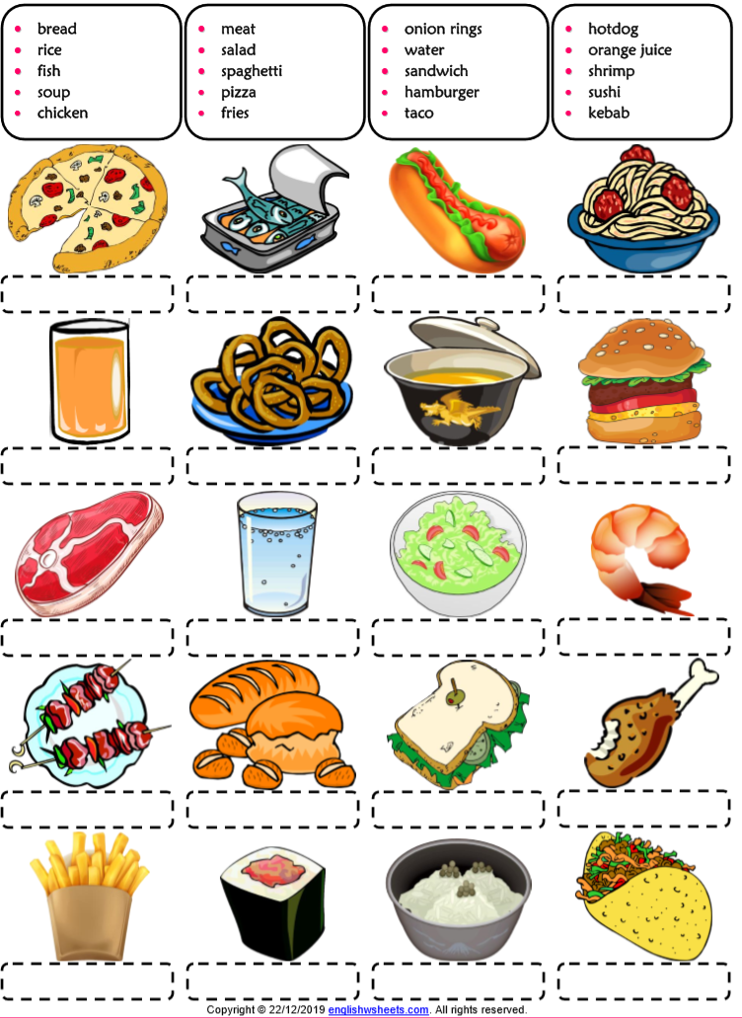

Oštevilči sličice in besede poišči v osmosmerki.

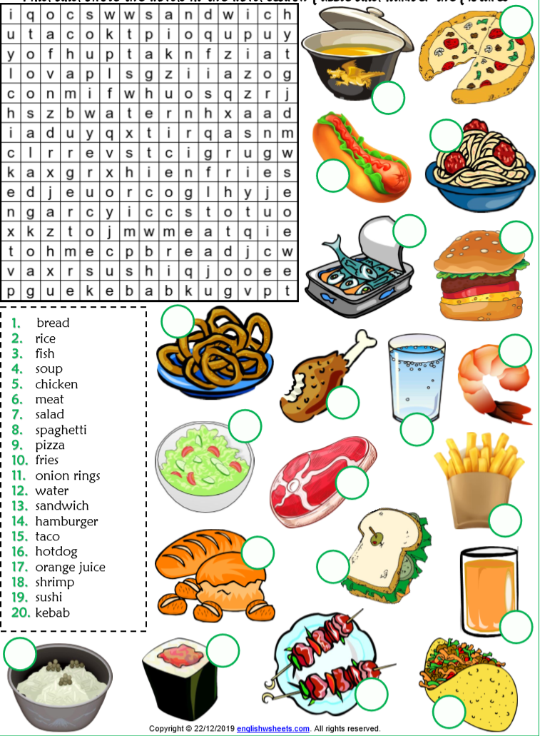

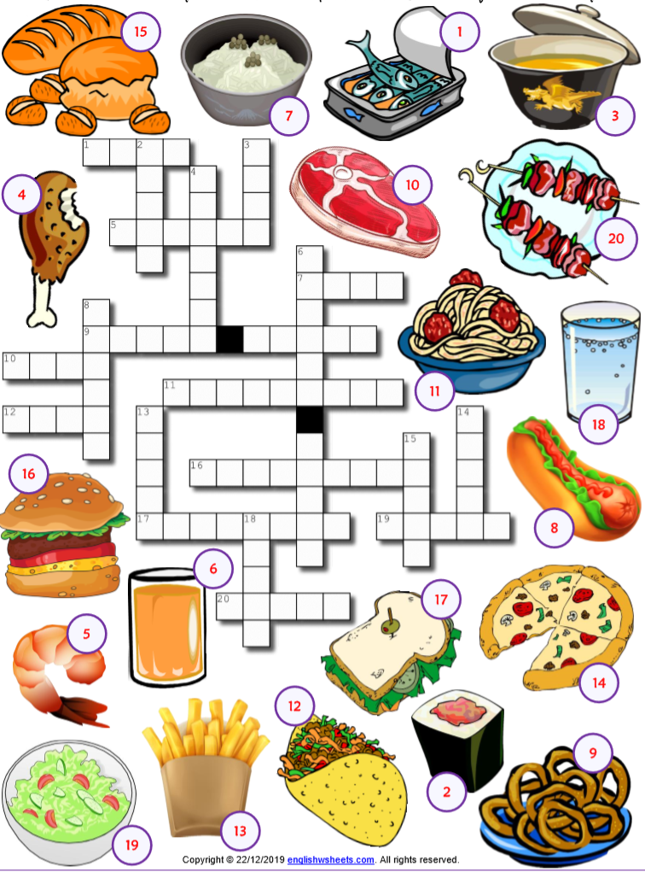
DODATNA NALOGA; REŠIŠ, ČE ŽELIŠ: poglej sličice in reši križanko.
- Ura

Prvih 10 minut nameni ponavljanju besed, ki si se jih naučil 1. učno uro.
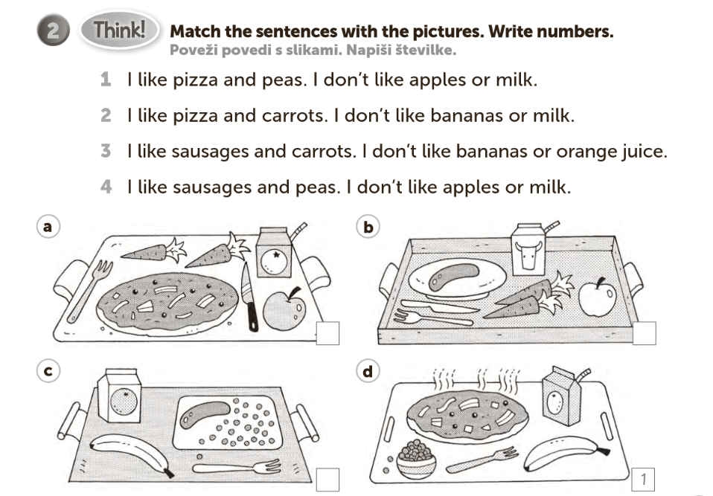
Nato reši nalogo:

Odpri učbenik na strani 69. Reši naloga 1: preberi in poslušaj, nato poslušaj in ponavljaj.

Ponovimo: 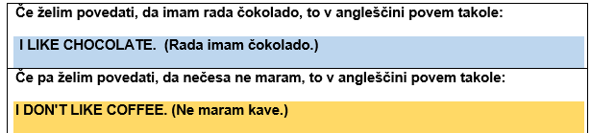

Vzemi zvezek in vanj napiši:

Če želim v angleščini vprašati, če nekaj maraš to storim tako:
DO YOU LIKE COFFEE? (Ali maraš kavo?)
DO YOU LIKE CHOCOLATE? (Maraš čokolado?)
Tako odgovoriš:
YES, I DO. ( Ja, maram.)
NO, I DON'T. (Ne, ne maram)

Učbenik, str 69, naloga 2:
Poglej tabelo in igraj igro. Pokliči sošolko/sošolca in z njim vadi pogovor. Ker ravno govoriš s prijateljico/prijateljem, skupaj odprita še delovni zvezek na strani 57 in naredita nalogo 2. Drug drugemu zastavljajta vprašanja in nanje odgovarjajta. Če vama je stvar všeč/jo marata, potem to označita s kljukico, če temu ni tako/stvari ne marata pa označita s križcem.
V sporočilo mi napiši katerega sošolca si poklical.
Na koncu reši še nalogo 1 v delovnem zvezku na strani 57: poslušaj in doriši: - mara/ima rad in - ne mara.
_____________________________________________________________________

Spodaj najdeš dodatno nalogo (ni obvezna, reši, kdor želi): Preberi besedilo in reši vaje.
